Kosketeltavaa kulttuuria
Tietopaketti kosketeltavista pienoismalleista ja kohokartoista

Aura Linnapuomi
Artikkeli Annetaan sormien kuljettaa – kolmiulotteisia pienoismalleja kaikille: Julia Ionides ja Peter Howell

16.9.2008


Kosketeltavat pienoismallit ja kohokartat pähkinänkuoressa

- Kosketeltavat pienoismallit ja kohokartat ovat erityisesti näkövammaisille suunniteltuja tulkitsemisen apuvälineitä, mutta ne hyödyttävät myös näkeviä.
- Kosketeltava pienoismalli on kohteen tai esineen pienennetty kopio.
- Kohokartta on viivoiltaan ja kuvioiltaan koholla oleva kartta, kuten rakennuksen kohopohjakartta.
- Kosketeltavat pienoismallit ja kohokartat tukevat näkövammaisen havainnointia ja itsenäistä liikkumista kulttuurikohteessa.
- Kosketeltavien pienoismallien ja kohokarttojen tarjonta tekee kulttuurikohteesta saavutettavamman eri aistien avulla ja tuo kulttuurikohteille lisää potentiaalisia kävijöitä.
- Kosketeltavia pienoismalleja ja kohokarttoja on esillä Euroopan kulttuurikohteissa jo varsin yleisesti, mutta suomalaisissa kulttuurikohteissa ne ovat vielä kohtuullisen harvinaisia.
- Kosketeltavia pienoismalleja ja kohokarttoja suunniteltaessa ja toteutettaessa on erittäin tärkeää konsultoida näkövammaisia käyttäjiä, jotta valmiit pienoismallit ja kohokartat toimisivat mahdollisimman hyvin havaitsemisen tukena.
- Kosketeltavan pienoismallin ja kohokartan tulkitsemista tukee ääniteopastuksen tai oppaan kuuntelemisen mahdollisuus.
- Koho-opasteiden tai kiinteästi asennettujen kohokarttojen lisäksi esimerkiksi kuohupaperille painetut kannettavat kohopohjakartat toimivat näkövammaisten liikkumisen tukena kulttuurikohteessa.

Sisällys
Kosketeltavat pienoismallit ja kohokartat pähkinänkuoressa 2
Johdanto 4
Mitä kosketeltavat pienoismallit ja kohokartat ovat? 5
Miksi kosketeltavia pienoismalleja ja koho-opasteita? 5
Kosketeltavien pienoismallien ja kohokarttojen suunnittelu ja toteuttaminen 11
Kohteen valinta 11
Materiaalin valinta 11
Testaaminen 13
Millainen on hyvä kosketeltava pienoismalli tai kohokartta? 13
Ääniteopastus 15
Sijoituspaikka 16
Sijoitustapa 17
Kustannukset 17
Kosketeltavien pienoismallien ja kohokarttojen tulevaisuuden näkymiä 17
Lisätietoja 18
Artikkeli ”Annetaan sormien kuljettaa - kolmiulotteisia pienoismalleja kaikille” 20

Johdanto
Kosketeltavaa kulttuuria -tietopaketin tarkoituksena on kannustaa kulttuuritoimijoita kosketeltavien pienoismallien ja kohokarttojen käyttöön. Tietopaketin avulla lukija saa yleiskuvan siitä, mitä pienoismallit ja kohokartat ovat ja millaisiin asioihin niiden hankintaprosessissa kannattaa kiinnittää huomiota. Tietopaketissa esitellään pienoismallien ja kohokarttojen kohderyhmiä, suunnittelu- ja valmistusprosessia sekä esillepanoa. Tietopaketin tavoitteena on edistää kulttuurikohteiden saavutettavuutta ja herättää lukijassa kiinnostus ja tarve tarkastella, tarjoaako oma kulttuurikohde riittävästi informaatiota ja elämyksiä myös muille kuin näköaistille.

Kosketeltavaa kulttuuria -tietopaketti on koostettu 8.4.2008 Ateneumin taidemuseon työpajassa järjestetyn englanninkielisen asiantuntijatapaamisen ”Expert Meeting on Tactile Models and Guides” esitysten ja keskustelun pohjalta. Asiantuntijatapaamisen järjesti Valtion taidemuseon kehittäminen ja yhteiskuntasuhteet -yksikössä KEHYKSESSÄ toimiva Kulttuuria kaikille -palvelu Näkövammaisten kulttuuripalvelun tuella. Asiantuntijatapaamisen puhujat olivat arkkitehtuurihistorioitsija Julia Ionides ja arkkitehti Peter Howell The Dog Rose Trust:sta, toimitusjohtaja Jukka Jokiniemi Innojok Oy:stä, suunnittelijat Milla Ahti ja Helka Karjalainen KERHO design:sta, suunnittelija Nao Saito, museonjohtaja Maria Koskijoki Helinä Rautavaara -museosta, museolehtori Satu Itkonen Ateneumin taidemuseosta ja projektipäällikkö Pirjo Tujula Helsinki kaikille -projektista. Tapaamisen moderaattorina toimi projektipäällikkö Sari Salovaara Kulttuuria kaikille -palvelusta. Asiantuntijatapaamisen lisäksi Kosketeltavaa kulttuuria -tietopaketissa on käytetty lähteenä Ulla-Kirsti Junttilan (Sito Oy) esitystä ”Kohokarttojen ja koho-opasteiden suunnittelu”, jonka Junttila piti Helsinki kaikille -projektin 15.4.2008 järjestämässä seminaarissa ”Toimivia ohjeita rakennuksiin”, sekä Yorkin yliopiston kosketeltavien kuvien keskuksen (University of York Centre for Tactile Images) esitettä. Musiikin maisteri Riikka Hänninen on antanut arvokkaita kommentteja tietopaketin sisällöstä.

Kosketeltavaa kulttuuria -tietopaketin lopussa on arkkitehtuurihistorioitsija Julia Ionidesin ja arkkitehti Peter Howellin artikkeli ”Annetaan sormien kuljettaa - kolmiulotteisia pienoismalleja kaikille” (Ionides & Howell 2008). Ionides ja Howell työskentelevät englantilaisessa taiteen ja arkkitehtuurin saavutettavuutta näkövammaisille edistävässä hyväntekeväisyysorganisaatiossa The Dog Rose Trust:ssa.

Mitä kosketeltavat pienoismallit ja kohokartat ovat?
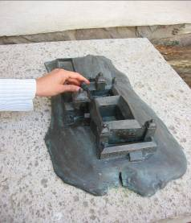
Kosketeltavat pienoismallit ja kohokartat ovat etenkin näkövammaisia ajatellen suunniteltuja ja toteutettuja tulkitsemisen apuvälineitä. Pienoismalleilla tarkoitetaan tässä tietopaketissa esimerkiksi rakennuksista, ulkokohteista tai esineistä tehtyjä kolmiulotteisia malleja eli ”skaalattuja kopioita”. Kohokartoilla tarkoitetaan tässä tietopaketissa pääasiassa jalustalle sijoitettuja karttoja, kuten rakennusten kohopohjakarttoja. Kohopohjakartat välittävät usein myös tietoa siitä, mitä esineistöä ja apuvälineitä rakennuksen eri tiloihin ja huoneisiin on sijoitettu. Kosketeltava pienoismalli voi olla materiaaliltaan esimerkiksi puuta, keramiikkaa, ruostumatonta terästä, pronssia tai lasia. Kohokartta voi olla materiaaliltaan esimerkiksi metallia, puuta tai
Pronssinen pienoismalli Läckön linnasta Ruotsista (kuva: Sari Salovaara)
keramiikkaa. Pienoismalleja ja kohokarttoja voidaan
sijoittaa kosketeltaviksi ja katseltaviksi niin sisä- kuin
ulkotiloihinkin.
Miksi kosketeltavia pienoismalleja ja koho-opasteita?
Ihmiset hyödyntävät eri aisteja havainnoimiseen. Kosketeltavat pienoismallit ja kohokartat lisäävät mahdollisuuksia tuntoon perustuvaan havainnointiin. Ne antavat näkövammaiselle tietoa siitä, millaisessa ulkotilassa tai rakennuksessa hän liikkuu tai miltä kohteessa oleva tietty esine näyttää. Rakennuksista ja ulkotiloista tehdyt pienoismallit ja kohokartat ohjaavat ja aktivoivat näkövammaista liikkumaan itsenäisesti kulttuurikohteessa. Niiden käytöllä parannetaan kulttuurikohteen saavutettavuutta eri aistien avulla ja luodaan kaikille tasavertaisemmat mahdollisuudet nauttia kulttuurikohteessa vierailusta ja sen esineistöön tutustumisesta.

Kosketeltavat pienoismallit ja kohokartat välittävät tietoa myös näkeville ja ne tukevat erilaisia tapoja oppia. Tiedon omaksuminen vahvistuu, jos näkevä ihminen tunnustelee pienoismallia tai kohokarttaa - eri aistien samanaikainen käyttö voimistaa havainnointia ja oppimista. Erityisesti lapset haluavat tunnustella pienoismalleja ja kohokarttoja riippumatta siitä, ovatko he näkövammaisia vai eivät. Kosketeltavat pienoismallit ja kohokartat toteuttavat osaltaan Design for All -periaatetta, kaikille suunnittelua.

Näkövammaisten keskusliiton arvion mukaan Suomessa on noin 80 000 näkövammaista ihmistä, joista sokeita on 10 000 ja jäljelle jäävä osuus eri tavoin heikkonäköisiä. Valtaosa näkövammaisista, noin 80 prosenttia, on yli 65-vuotiaita. Nuorten ja lasten osuus on noin 5 prosenttia. Vaikka pienoismallin tai kohokartan hankkiminen aiheuttaa lisäkuluja kulttuurikohteelle, niin pitkällä tähtäimellä hankinnasta on hyötyä, sillä potentiaalinen yleisöpohja laajenee. Lisäksi kulttuurikohde osoittaa hankinnalla edistyksellisyyttään, ja mallien tai karttojen avulla kohteelle avautuu mahdollisuudet saada myönteistä julkisuutta.

Suomessa on toistaiseksi vähän kosketeltavien pienoismallien ja kohokarttojen tilaajia ja tekijöitä. Niitä kuitenkin hankitaan yhä useampaan kulttuurikohteeseen parantamaan saavutettavuutta eri aisteilla. Seuraavassa luetellaan joitakin pääasiassa kulttuurikohteissa toteutettuja ja esillä olevia pienoismalleja ja kohokarttoja:

Aboa Vetus & Ars Nova: Kosketeltava pienoismalli, joka esittää kolmikerroksista keskiaikaista taloa ja toimii myös nukkekotina

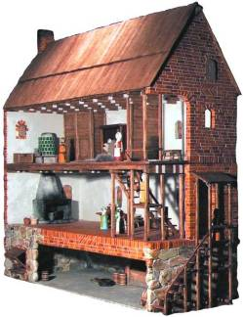
- valmistettu pääosin puusta ja kipsistä
- sijoitettu näyttelyn loppupäähän
- suunnittelija ja toteuttaja: lavastaja Kaj Puumalainen
- esillä vuodesta 2001

Aboa Vetus & Ars Nova museon pienoismalli keskiaikaisesta talosta (kuva: Aboa Vetus & Ars Nova)

Gallen-Kallelan Museo: Kosketeltava pienoismalli, joka esittää Tarvaspään ateljeerakennusta

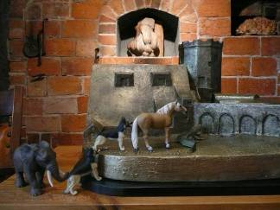
- valmistettu pinnoitetusta kipsistä
- sijoitettu museon eteisaulaan (toisinaan myös ateljeehen tai galleriaan, riippuen näyttelystä)
- suunnittelija ja toteuttaja: Veli-Pekka Bäckman / Marras Workshop
- esillä vuodesta 2007

Akselin elämään liittyvät eläimet jonottavat sisäänpääsyä museon pienoismallin pihalla (kuva: Minna Turtiainen / Gallen-Kallelan museo)

G.A. Serlachius -museo: Museorakennuksen kosketeltava kohopohjakartta

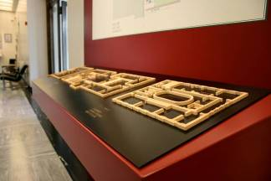
- valmistettu metallista ja puusta
- sijoitettu museon aulaan
- suunnittelija ja toteuttaja: muotoilija ja tekninen suunnittelija Anssi Ahlgrén
- esillä vuodesta 2003

G.A. Serlachius -museon aulassa sijaitseva museorakennuksen kohopohjakartta (kuva: Olli Huttunen)
G.A. Serlachius -museo: Kuusi (6) kosketeltavaa pienoismallia Mäntän historiallisista arvorakennuksista

- valmistusmateriaaleina muovi, puu, terva, pinnoite
- sijoitettu näyttelytiloihin
- suunnittelija: intendentti Pauli Sivonen, visuaalinen suunnittelija Tarja Väätänen, tekninen suunnittelija Anssi Ahlgrén
- toteuttaja: Pienoismallitoimisto Malliakopio
- esillä vuodesta 2003

Kampin bussiterminaari: Kosketeltava opaskartta

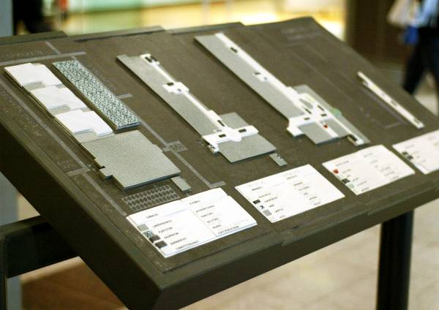
- valmistettu keramiikasta
- sijoitettu Kampin keskuksen pääaulaan
- suunnittelija ja toteuttaja: Milla Ahti, Helka Karjalainen ja Everiina Rosberg / KERHO design
- esillä vuodesta 2005

Kampin bussiterminaalin kosketeltava opaskartta (kuva: Milla Ahti)

Louhisaaren kartanolinna: Kosketeltava pienoismalli, joka esittää Louhisaaren rakennuksia sekä linnan ympäristöä puistoineen ja kulkuväylineen

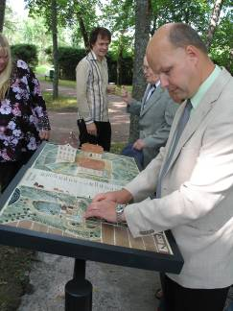
- valmistettu keramiikasta
- sijoitettu kartanolinnan puistoon
- suunnittelija ja toteuttaja: Milla Ahti, Helka Karjalainen ja Everiina Rosberg / KERHO design
- esillä vuodesta 2006

Louhisaaren kartanolinnan rakennuksia ja ympäristöä esittävä kosketeltava pienoismalli (kuva: Eeva Kukko)

Louhisaaren kartanolinna: Kosketeltavat pienoismallit, jotka esittävät rokokootuolia ja biedermeiertuolia

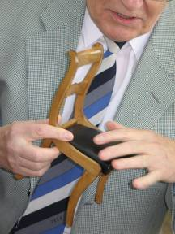
- valmistettu pääosin puusta ja kankaasta
- sijoitettu Louhisaaren kartanolinnan museokaupan vitriiniin, esille pyydettäessä
- suunnittelija ja toteuttaja: Kristiina Pyörälä
- esillä vuodesta 2006

Museovieras tunnustelee biedermeiertuolia (kuva: Eeva Kukko)

Nykytaiteen museo Kiasma: Kosketeltava pienoismalli, joka esittää museorakennusta

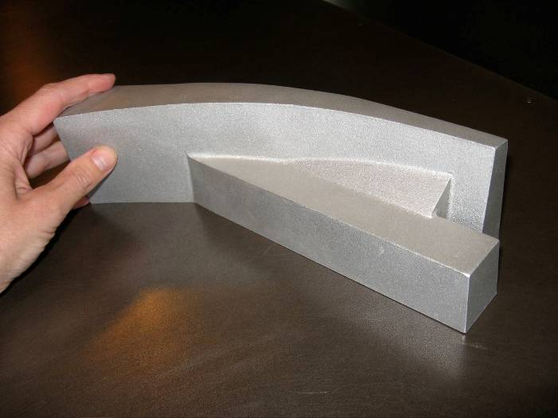
- valmistettu metallista
- sijoitettu museon vaatesäilytykseen, esille pyydettäessä
- suunnittelija ja toteuttaja: arkkitehti Steven Hollin studio
- esillä vuodesta 1998

Nykytaiteen museo Kiasman museorakennuksen kosketeltava pienoismalli (kuva: Kaija Kaitavuori)

Näkövammaisten toimintakeskus Iiris: Kosketeltava kohopohjakartta

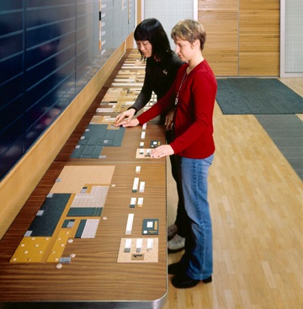
- valmistusmateriaaleina vaneri, kuitulevy, puukuitulevy, korkki, puu, keramiikka, kangas, metalli, muovi
- sijoitettu rakennuksen aulaan
- suunnittelija: suunnittelija Nao Saito, konsultointi Helinä Hirn / Näkövammaisten toimintakeskus Iiris
- toteuttaja: suunnittelija Nao Saito, tekninen suunnittelija Martin Hackenberg / Taideteollisen korkeakoulun Prototyyppistudio
- esillä vuodesta 2005
Näkövammaisten toimintakeskus Iiriksen aulassa sijaitseva kohopohjakartta (kuva: Yehia Eweis)

Tekniikan museo: Kosketeltava ja toiminnallinen taskuhiomakoneen pienoismalli

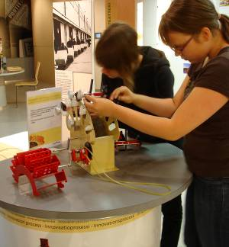
- valmistettu teräksestä, alumiinista ja muovista
- sijoitettu näyttelytilaan
- suunnittelija ja toteuttaja: projektipäällikkö Leenu Juurola, erikoissuunnittelija Leena Tornberg, muotoilija Jukka Halttunen (TenTwelwe)
- esillä vuodesta 2008

Tekniikan museo: Kosketeltava ja toiminnallinen yksinkertaistettu
pienoismalli torninosturista

- valmistettu teräksestä, alumiinista, muovista, akryylistä ja puusta
Taskuhiomakoneen kosketeltava ja toiminnallinen pienoismalli (kuva: Leena Tornberg)
- sijoitettu näyttelytilaan
- suunnittelija ja toteuttaja: projektipäällikkö Leenu Juurola, erikoissuunnittelija Leena Tornberg, muotoilija Jukka Halttunen (TenTwelwe)
- esille vuonna 2008 (valmistunut elokuussa 2008)
Kosketeltavien pienoismallien ja kohokarttojen suunnittelu ja toteuttaminen
Kohteen valinta
Tilaajan kannalta kosketeltavan pienoismallin hankintaprosessi aloitetaan selvittämällä, mistä rakennuksesta, ulkotilasta tai esineestä pienoismalli olisi tarkoituksenmukaista tehdä. Tässä vaiheessa on tärkeää haastatella ensisijaista kohderyhmää eli näkövammaisia siitä, mistä rakennuksesta tai ulkotilasta tehty malli tukisi parhaiten kohteen havainnoimista. Samoin kannattaa selvittää, mistä esineestä tehty pienoismalli olisi hyvä esimerkki kohteen esineistöstä.

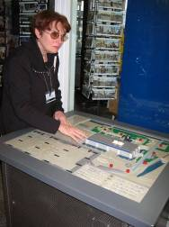
Jos kohteeseen kuuluu monia rakennuksia, on osattava tehdä toimiva ja käyttäjiä palveleva valinta siitä, mistä rakennuksesta tai mistä rakennuksista pienoismalli tehdään. Lisäksi on päätettävä, tehdäänkö erillisiä pienoismalleja vai istutetaanko yhteen malliin useampi rakennus, jolloin myös rakennuksia ympäröivä ulkotila mallinnetaan.

Kohokartan hankintaprosessi aloitetaan päättämällä, millaisesta alueesta kartta tehdään. Kohokartta voidaan tehdä esimerkiksi rakennuksen pohjapiirroksesta tai pohjapiirroksen ja rakennusta ympäröivän ulkotilan yhdistelmästä. Se voidaan tehdä myös erillisestä ulkotilasta kuten rakennuksen lähistöllä sijaitsevasta puistosta. Jos kohteessa josta kartta tehdään, on paljon yksityiskohtia, täytyy tehdä valinta siitä mitä karttaan kuvataan ja mitä ei - on tärkeää, että kartta ei ole liian yksityiskohtainen. Kohderyhmän eli näkövammaisten konsultointi on tarpeellista kaikissa työn vaiheissa.
Pariisin tiedekeskuksessa Cité des Sciences et de l'Industrie:ssa on aulassa koho-opaste, jossa on sekä pienoismalli että koho-pohjakartta (kuva: Sari Salovaara)
Materiaalin valinta
Suunnittelija aloittaa työnsä tutustumalla rakennukseen, alueeseen tai esineeseen, josta pienoismalli tai kohokartta on tilattu. Suunnittelutyön alkuvaiheessa testataan erilaisia pintoja ja materiaaleja. Haastattelemalla kohderyhmään kuuluvia henkilöitä suunnittelija saa tärkeää tietoa siitä, millaiset pinnat ja materiaalit toimivat. Pintojen toisistaan erotettavuus on yksi tärkeistä ominaisuuksista.

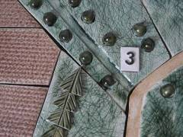
Eri materiaalit antavat erilaisia kokemuksia, ja esimerkiksi Louhisaaren kartanolinnan pienoismallin tekijät ovat todenneet, että Louhisaari-projektissa tavoitteena oli saada pienoismallin pinnat tuntumaan samalta kuin materiaali, jota ne esittivät. Myös värit pyrittiin saamaan mahdollisimman autenttisiksi ja värikontrastit sopiviksi myös heikkonäköisille. Louhisaaren kartanolinnan kosketeltavasta pienoismallista tehtiin ensin prototyyppi, jonka avulla kerättiin palautetta lopullisen pienoismallin
Yksityiskohta Louhisaaren kartanolinnan rakennuksia ja ympäristöä esittävästä pienoismallista (kuva: KERHO design)
toteuttamisen tueksi. Suunnittelu-
ja valmistusprosessi kesti noin 4-5 kuukautta.
(Ahti & Karjalainen 2008)
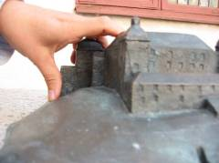
Pienoismallin ja kohokartan materiaalin valintaan vaikuttavat esimerkiksi hinta, kestävyys (sekä säätä että ilkivaltaa vastaan - valitun materiaalin tulee selvitä paikallisessa ilmastossa), päivitettävyys sekä huollettavuus ja puhdistamismahdollisuudet. Pronssi on materiaalina kallis mutta kestävä, ja se säilyy myös suojaamattomissa ulkotiloissa. Pronssi kuitenkin kylmenee ilman lämpötilan laskiessa, ja tämä saattaa aiheuttaa ongelmia pienoismallia koskettaessa.
Yksityiskohta Läckön linnan pronssisesta pienoismallista Ruotsista (kuva: Sari Salovaara)

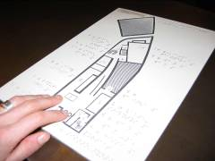
Puu soveltuu sisätiloihin ja erityisesti vanhoihin puurakennuksiin, mutta se ei kestä hyvin ulkotiloissa ja on myös hyvin altis ilkivallalle. Keraamisen pinnan kosketustuntu on miellyttävä ja materiaali kestää olosuhteista riippuen myös ulkotiloissa. Kohokartan osalta voidaan sisäkäytössä harkita myös muovista
valmistettua karttaa. Kuohupaperikartat
ovat yleensä mukana kannettavia, eikä niiden pinta kestä jatkuvaa kosketusta. Kuohupaperipinta saattaa myös tuntua epämiellyttävältä tunnusteltaessa. Materiaalin valinnassa painava tarkoittaa usein hintavaa.
Kuohupaperille tehty kohopohjakartta Nykytaiteenmuseo Kiasmasta (kuva: Sari Salovaara)
Testaaminen
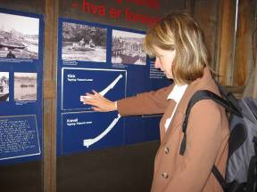
Pienoismallin ja kohokartan testaaminen on tärkeää niin suunnitteluvaiheessa, valmistamisprosessin aikana kuin niiden valmistuttuakin. Saman testiryhmän ja suunnittelijoiden tulisi tehdä työtä yhdessä läpi koko prosessin, sillä keskustelu ja palautteen saaminen pitkin suunnittelu- ja valmistamisprosessia auttaa työn onnistumisessa. Olennaista on se, mitä pienoismallin ja kohokartan käyttäjät haluavat tietää mallia tai karttaa kosketellessaan ja se, millaista käyttäjäkokemusta tavoitellaan.
Tukinuittomuseossa Fetsund Lenserissä Norjassa on tietoa tarjolla pistekirjoituksella ja reliefikuvina (kuva: Tuuli Rajavuori)
Suunnittelijoiden tulee sisäistää kosketeltava ajattelutapa. Valmiista pienoismallista ja
kohokartasta on tärkeää kerätä palautetta.
Millainen on hyvä kosketeltava pienoismalli tai kohokartta?

”On tärkeää pyrkiä antamaan näkövammaisille sama kokemus kuin näkeville.” (Milla Ahti & Helka Karjalainen 2008).

”Parhaat mallit ovat yleensä hyvin yksinkertaisia.” (Maarit Hedman 2008)

”Se, miltä jokin näyttää, ei välttämättä lainkaan ole avain siihen, miltä se tuntuu. Se, onko jokin selkeää koskettaa, ei selviä katsomalla.” (Riikka Hänninen 2008)

Hyvän pienoismallin tai kohokartan koko, informaatiosisältö, elementit, symbolit, pinnat, tasoerot ja kosketuksen miellyttävyys ovat tarkoin harkittuja. Tunnusteleminen on luontevaa ja sormet kulkevat mallin tai kartan pinnalla sujuvasti – ne eivät ole liian ahtaita. Hyvässä kohokartassa mahdolliset kulkureitit ovat selkeästi havaittavissa ja maaston oleelliset ja tunnistettavat piirteet nousevat esiin. Tärkeimmät kohdat löytyvät helposti. Hyvä pienoismalli ilmentää esimerkiksi sen, jos rakennus (kuten katedraali/kirkko tms.) poikkeaa voimakkaasti muusta ympäristöstä esimerkiksi koollaan. Lisäksi värit ja kontrastit ovat tarkkaan harkittuja, sillä ne auttavat sekä heikkonäköisiä että näkeviä.

Hyvän pienoismallin tai kohokartan sisältämä informaatio oikein sijoitettua, pelkistettyä ja minimoitua (sisällön annin tulee kuitenkin olla sama riippumatta toteutuksesta). Käytetyt symbolit on selitetty ja informaatio on muutenkin standardimaista. Selittävään tekstiin on sisällytetty ja nimetty vain oleelliset asiat. Tekstin sisältö, laajuus ja tekstifontin koko ovat oikein mitoitetut. Pistekirjoituksen käytettävyys on tarkoin harkittua ja pistekoko standardien mukainen.

Vain noin 2,5 prosenttia Suomen kaikista näkövammaisista henkilöistä käyttää pistekirjoitusta. Lähes kaikki pistekirjoituksen käyttäjät tuntevat kuitenkin ainakin tikkukirjaimet. Kosketeltavissa pienoismalleissa ja kohokartoissa kannattaakin käyttää myös kohokirjaimia ja lisäksi harkita isotekstin ja selkokirjoituksen eli kirjoitetun selkokielen käyttöä. Kohokirjaimet on tarkoitettu sekä näkeville että näkövammaisille. Onnistuneet kokokirjaimet edellyttävät kohokirjainten koon, fontin, kontrastin ja tuntovaikutuksen tarkkaa suunnittelua. Isoteksti on puolestaan tarkoitettu heikkonäköisille ja näkeville, ja se tarkoittaa isommalla kirjasinkoolla painettua tekstiä. Selkokieli on sisällöltään, sanastoltaan ja rakenteeltaan yleiskieltä luettavammaksi ja ymmärrettävämmäksi mukautettua kieltä. Selkokieli helpottaa luetun ymmärtämistä myös esimerkiksi häiriöalttiissa tilanteissa. Tekstin visuaalinen selkeys edellyttää käyttötilanteiden, koon, fontin ja kontrastin tarkkaa suunnittelua.

Hyvä kosketeltava pienoismalli tai kohokartta tukee kaikkien havainnoimista ja tiedon omaksumista. Seuraavat kaikille suunnittelun periaatteet on kehitetty vuonna 1997 Universal Design -keskuksessa Yhdysvalloissa (Center of Universal Design, North Carolina State University at Raleigh):

1. Oikeudenmukainen käyttö
Suunniteltu malli ei aseta käyttäjiä keskenään erilaiseen asemaan, eikä käyttö ole leimaavaa minkään käyttäjäryhmän kannalta.

2. Joustava käyttö
Malli on muunneltavissa laajalle kirjolle yksilöllisiä mieltymyksiä ja kykyjä toimia.

3. Yksinkertainen, helposti oivallettava käyttö
Mallin käyttö on helposti ymmärrettävissä riippumatta käyttäjän kokemuksesta, tiedoista, kielitaidosta tai keskittymiskyvystä käyttöhetkellä.

4. Aisti-informaatio
Malli antaa käyttäjälle tarpeellisen informaation tehokkaasti olosuhteista tai käyttäjän
aistimiskyvyistä riippumatta.

5. Virheiden salliminen
Malli vähentää minimiin käyttäjän tahattomien toimintojen aikaansaamat vahingot.

6. Vähäinen fyysinen ponnistelu
Mallia voidaan käyttää tehokkaasti ja miellyttävästi siten, että käyttäjä väsyy fyysisesti
mahdollisimman vähän.

7. Mitat ja tila lähestyttävyyden ja käytön kannalta
Malli on käyttäjälle sopivan kokoinen ja tarjoaa hänelle sopivasti tilaa lähestymiseen,
ylettymiseen ja operoimiseen riippumatta hänen koostaan, asennostaan tai liikkumiskyvystään.
Ääniteopastus
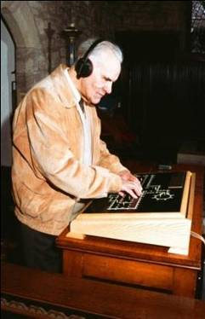
Pienoismallin tai kohokartan yhteyteen on hyvä liittää ääniteopastus, joka tukee koskettaen havaitun ymmärtämistä. Ääniteopastuksessa kerrotaan aluksi sen rakenne, jotta kuulija tietää, mitä tietoa äänite pitää sisällään. Tämän jälkeen kuvaillaan pienoismallia ja sen esittämää kohdetta esimerkiksi arkkitehtuurin, tyylisuunnan, värien ja materiaalien osalta sekä ohjataan siihen, miten käsiä kannattaa liikuttaa pienoismallin tai kohokartan pinnalla.

Ääniopastuksen tarjolla olo joko äänitteenä tai paikan päällä olevan oppaan kautta on lähes välttämätön edellytys sille, että pienoismalli tai kohokartta välittää kaiken sen informaation, jonka sen on tarkoituskin välittää. Ääniteopastus tukee mallin tai kartan välittämää informaatiota, ja joidenkin asioiden havaitseminen ja tulkitseminen niistä saattaa olla mahdollista ainoastaan ääniteopastuksen ohjeiden avulla.
York Minster -katedraalin kohopohjakartta tarjoaa tietoa äänen ja kosketuksen kautta (kuva: Julia Ionides)

On tärkeää tiedottaa mahdollisuudesta kuunnella ääniteopastusta. Kosketeltavan pienoismallin tai kohokartan käyttäjän tulee saada tieto siitä, että tarjolla on opastuksenkuuntelumahdollisuus. Kuuluvuuteen tulee kiinnittää huomiota niin äänentoistolaitteiden kuin oppaan puheenkin osalta. Ääniteopastuksen kuuntelulaitteiden käytettävyyteen tulee panostaa, ja laitteiden käyttämisen tulee olla mahdollista myös itsenäisesti. Laitteiden valinnassa kannattaa konsultoida erilaisia käyttäjiä.
Sijoituspaikka
Kosketeltavat pienoismallit ja kohokartat tulee sijoittaa siten, että myös näkövammaisen on mahdollisimman helppo löytää niiden luokse. Lisäksi on tärkeää tiedottaa siitä, että malli tai kartta on ylipäätään olemassa ja välttää tilannetta, jossa näkövammainen kävijä vierailisi kohteessa tietämättä, että hän voisi tutustua kohteeseen niiden avulla. Pienoismallista ja kohokartasta tulee tiedottaa eri kanavien kautta kuten suullisesti paikan päällä, verkkosivuilla sekä tiedotelehdissä ja esitteissä (tiedotusta on tärkeää suunnata sekä näkövammaisille että näkeville).

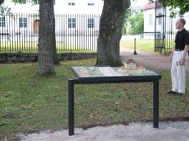
Kun kosketeltava pienoismalli tai kohokartta on ulkotilassa, sen sijainnin suhteessa sekä kohteeseen että kulkureitteihin tulee olla tarkoin harkittu. Ohjaavien elementtien käyttö, kuten kulkuväylien pinnoituksen muuttaminen, on usein tarpeen (myös tietoon törmäämisen ehkäisemiseksi). Sijoituspaikan tulee myös olla sellainen, että mallia tai karttaa lukeva henkilö ei ole ohikulkijoiden tiellä.
Louhisaaren kartanolinnan rakennuksia ja ympäristöä esittävä kosketeltava pienoismalli kartanolinnan puistossa (kuva: Sari Salovaara)

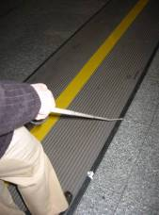
Rakennuksen sisälle sijoitetun pienoismallin yhteydessä tulee myös käyttää ohjaavia elementtejä, kuten näkövammaisille suunniteltuja koho-opasteita lattioissa kulkuväylillä. Mallin tai kartan sijainnin suhteessa kulkureitteihin tulee olla harkittu. Usein koko rakennusta kuvaava pienoismalli tai kohokartta sijoitetaan sisätiloissa mahdollisuuksien mukaan rakennuksen aulatilaan. Esineiden pienoismallit sijoitetaan usein samaan tilaan, jossa alkuperäinen esine on. Sekä sisä- että ulkotiloissa sijaitsevan mallin tai kartan valaistuksen tulee olla riittävä (enemmän kuin 150 lux).
Taktiili kulkuopaste tiede-
keskuksen lattiassa Pariisissa (Cité des Sciences et de l'Industrie)(kuva: Sari Salovaara)
Myös äänimaailma vaikuttaa sijoituspaikan valintaan. Ulkona esimerkiksi parkkipaikan vieressä autojen lähtö- ja tuloäänet voisivat häiritä koskettelukokemusta. Pienoismallin tai kohokartan voi sijoittaa autotien varrelle, mutta mieluiten rauhalliseen paikkaan tai esimeriksi torille, jossa ei kulje autoja. Rauhallinen sijoituspaikka mahdollistaa
myös ääniteopastuksen kuuntelemisen malliin tai
karttaan tutustuttaessa.

Sijoitustapa
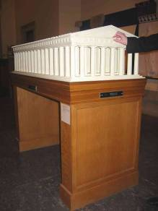
Esteettömän sijoituspaikan lisäksi myös sijoitustapa vaikuttaa olennaisesti kosketeltavan pienoismallin tai kohokartan käyttömahdollisuuksiin. Niiden lähestymisen, tavoittamisen ja tunnustelemisen tulee olla mahdollista riippumatta käyttäjän koosta, asennosta tai liikkumisesta. Kannattaa tarkistaa oikea korkeus (sekä lasten että aikuisten koon huomioiminen), ja oikea kallistusaste (lukeminen käsillä edellyttää ergonomisesti oikeaa sijoitustapaa).

Tarpeettomat rakenteet esimerkiksi pienoismallin tai kohokartan ala- ja yläpuolella kannattaa minimoida. Ulkotilaan sijoitetun mallin tai kartan kattamista on kuitenkin hyvä ainakin harkita – kattaminen estää lumen ja veden aiheuttamia haittoja sekä muuta likaantumista kuten lintujen jätöksiä. Esteettiset ja rakennushistorialliset seikat saattavat kuitenkin vaikuttaa siihen, että mallia tai karttaa ei haluta kattaa, vaikka se sijaitsisi ulkotiloissa.
Parthenonin temppelin pienoismalli, British Museum, Lontoo (kuva: Sari Salovaara)
Kustannukset
Kosketeltavan pienoismallin tai kohokartan hankintakulut koostuvat suunnittelu- ja valmistuskustannuksista. Lisäksi kuluja saattaa syntyä esimerkiksi tarvittavan valokaluston ja ääniteopastustekniikan hankkimisesta.
Kosketeltavien pienoismallien ja kohokarttojen tulevaisuuden näkymiä
Kosketeltavien pienoismallien ja kohokarttojen toimivuuden ja käyttäjäystävällisyyden kannalta olisi tärkeää, että Suomessa kehitettäisiin yhtenäinen merkistö eli yhtenäiset symbolit, joita voitaisiin käyttää järjestelmällisesti kaikissa kosketeltavissa pienoismalleissa ja kohokartoissa. Myös muita standardeja ja ohjeistuksia tarvittaisiin. Lisäksi alalla tarvittaisiin lisää tieteellistä tutkimusta ja kokeiluja. Kansainvälisten trendien seuraaminen olisi myös tärkeää.

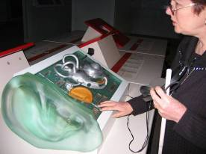
Tällä hetkellä kierrätettyä muovia testataan kosketeltavien pienoismallien ja kohokarttojen materiaalina. KERHO design on myös parhaillaan kehittämässä ”materiaalikirjastoa”, jonka tarkoituksena on tehostaa pienoismallien ja kohokarttojen suunnitteluprosesseja. Erilaiset yhteistyön muodot tilaajien, suunnittelijoiden ja valmistajatahojen välillä avaavat edelleen uusia tulevaisuuden mahdollisuuksia.

Kosketeltaviin pienoismalleihin ja kohokarttoihin liittyviä muita tulevaisuuden mahdollisuuksia ovat esimerkiksi äänitteiden käyttö eri tavoin, taustainformaation kehittäminen
Koskeltava malli ihmisen korvan rakenteen ulko
ja sisäosista, Cité des Sciences et de l'Industrie, Pariisi (kuva: Sari Salovaara)
sekä interaktiivisuus. Äänitetekniikkaa kehitetään yhä toimivammaksi esimerkiksi yksinkertaistamalla ja nopeuttamalla kielivalintojen tekemistä. Lisäksi äänitetekniikkaa kehitetään sisällyttämällä sitä pienoismallien ja kohokarttojen sisään, jolloin mahdollistetaan tunnustelemisen ja kuuntelemisen täysi yhtäaikaisuus (tietyn pienoismallin kohdan koskettaminen aktivoi ääniteopastuksen, joka kuvailee samaista kohtaa).
Lisätietoja
Julkaisuja:

Ackerman, Diane 1996. The Natural History of the Senses.

Arthur, Paul & Passini, Romedi 1992. Wayfinding – People, Signs, and Architecture.

Classen, Constance 1993. Worlds of Sense.

Golledge, Reginald 1999. Wayfinding Behaviour, -Cognitive Mapping and other Spatial Processes.

Gregory, Wendy 1996. The Informability Manual.

Ionides Julia & Howell, Peter 2005. Another Eyesight – Multy-Sensory Design in Context.
Jokiniemi, Jukka 2007. Kaupunki kaikille aisteille - Moniaistisuus ja saavutettavuus rakennetussa ympäristössä.

Jokiniemi, Jukka 1999. An Environment Suitable for All. Helsinki Department of Architecture.

Lehtinen, Marja 2007. Näköstellään.

Pallasmaa, Juhani 2005. The Eyes of the Skin – Architecture and the Senses.

Smith, Bruce R 1999. The Acoustic World of Early Modern England.

Thiel, Philip 1997. People, Paths and Purposes – Notations for a Participatory Envirotecture.

Linkkejä:

Englantilaisen hyväntekeväisyysorganisaation The Dog Rose Trust:n verkkosivut:
http://www.dogrose-trust.org.uk

Helsinki kaikille -projektin (2002-2011) verkkosivut:
http://www.hel.fi/helsinkikaikille

Näkövammaisten keskusliiton verkkosivut:
http://www.nkl.fi

Näkövammaisten kulttuuripalvelun verkkosivut:
http://www.kulttuuripalvelu.fi

Suomen Design for All -verkoston verkkosivut:
http://www.stakes.fi/dfa-suomi

Suomen kuurosokeat ry:n verkkosivut:
http://www.kuurosokeat.fi

Yorkin yliopiston kosketeltavien kuvien keskuksen (University of York Centre for Tactile Images) verkkosivut:
http://www.cs.york.ac.uk/tactileimages

Artikkeli ”Annetaan sormien kuljettaa - kolmiulotteisia pienoismalleja kaikille”
Teksti ja kuvat: Julia Ionides ja Peter Howell 2008

Kun näkövammaisilta ystäviltämme ja kollegoiltamme kysytään, mikä auttaisi heitä ymmärtämään rakennettua tai ulkotilaa parhaiten, he vastaavat: ”kosketeltava kolmiulotteinen pienoismalli, sillä ainoastaan sen avulla tilan muoto, koko ja arkkitehtuuriset yksityiskohdat ovat ymmärrettävissä.”

Konsultaatio on avain onnistuneisiin projekteihin. Pohjois-Irlannin Downpatrickissa konsultoimme paikallisia näkövammaisia työstämisen alkuvaiheessa olevasta vanhan vankilan ja nykyään museona toimivan rakennuksen pienoismallista. Tapasimme konsulttimme uudelleen pienoismallin valmistumisen jälkeen saadaksemme kommentteja valmiista mallista.

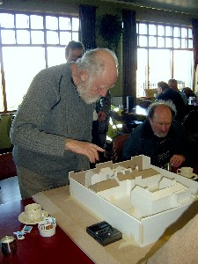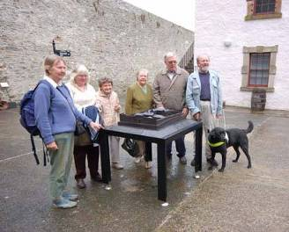
Konsultaatiota Downpatrickissa Valmis pronssinen malli

Jokaisen pienoismallin työstämistä lähestytään eri tavoin; mallin sijoittaminen, vaadittavat yksityiskohdat, asiakkaan budjetti sekä monet muut tekijät vaikuttavat lähestymistapaan.

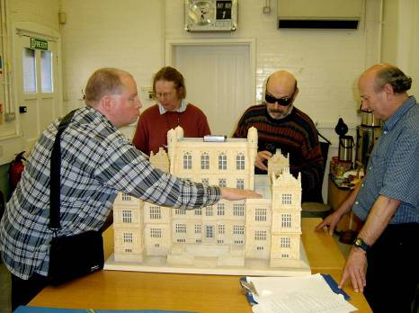
Näkövammaiset konsultit testaavat historiallisen talon mallia

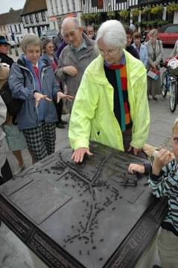
Tärkeä huomioitava asia on pienoismallin yhteyteen rakennettava kuunneltava ääniopastus, joka ohjaa koskettamaan pienoismallia. Samoin on tärkeää tietää, millä tavoin näkövammaiset haluavat tutustua malleihin.

Pienoismallien tilaajia tulee konsultoida hintojen ja materiaalien lisäksi myös muista tekijöistä, jotta kaikki ovat yhtä mieltä siitä, mikä on mahdollista ja mikä ei. Kommentti ”Ei, tornia ei voida tehdä hyvin teräväksi, sillä silloin olisi vaarallista, jos joku kumartuisi sen päälle,” saattaa ärsyttää puristeja, mutta esteettisyyden ja turvallisuuden välillä on tehtävä kompromisseja.

Yksi pronssinen pienoismalli, jonka parissa työskentelimme, oli historiallinen kaupunki, jossa oli suuri ja komea luostari. Konsultaation aikana muutamia taloja täytyi ”hävittää”, jotta katuja saatiin levennettyä. Tämän avulla käyttäjien sormet mahtuivat kulkemaan katuja pitkin ja lukemaan pistekirjoituksella kirjoitetut nimet.
Valmis historiallisen kaupungin pronssinen malli jota tunnustelee näkövammainen konsultti

Pienoismallin materiaalin valinta on myös tärkeä tekijä: puuta, hartsia tai muuta keinotekoista materiaalia voidaan käyttää sisätiloissa tai kontrolloidussa ympäristössä. Ulkotilaan laitettavan pienoismallin materiaalin täytyy olla puolestaan kestävämpää, ja siksi käytämme malleissamme pronssia, vaikka se onkin kallista. Muita metalleja voidaan prosessoida tietyllä menetelmällä käyttökelpoiseksi, mutta rahaa ei juuri säästy pitkällisen prosessoinnin vuoksi.

Esimerkkejä kosketeltavista pienoismalleista

Pronssinen pienoismalli Yorkissa

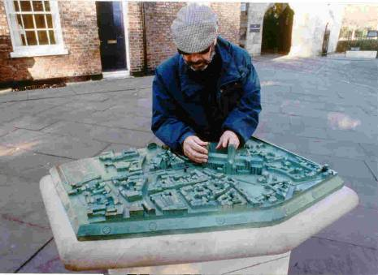
Pronssinen pienoismalli alueesta Yorkin kaupungissa

Ensimmäinen tekemämme pronssinen pienoismalli kuvasi Yorkin vanhaa kaupunkia. Alue levittäytyy katedraalin, kaupungin huomattavimman kohteen, ympärille. Alue on melko suuri ja hyvin tiiviisti rakennettu, mutta pienoismalli itsessään ei voinut olla liian suuri, sillä muuten lapset ja pyörätuolilla liikkuvat ihmiset eivät olisi pystyneet tavoittamaan mallin keskustaa. Tämä on seikka, joka tulee aina ottaa huomioon pienoismalleja suunniteltaessa.

Keskiaikaisten talojen katot mallinnettiin oikeaoppisen historiallisen tyylin mukaisesti, mikä toi vaihtelevuutta pienoismallin katukuvaan. Historiallisesti merkittävimmät rakennukset mallinnettiin yksityiskohtaisemmin, ja niiden nimet kirjoitettiin kirjaimin sekä pistekirjoituksella viistolle pohjajalustalle.

Jotta olisimme ymmärtäneet, mitkä kadut olivat kaikkein oleellisimpia katuverkostossa, kartoitimme puhelinhaastattelujen avulla näkövammaisten yhdistyksen (the Blind and Partially Sighted Society) jäsenten mielipiteitä. Kysyimme, mitä katuja he käyttivät eniten kulkiessaan kaupunkiin. Tämän avulla osasimme nostaa oleellisimmat reitit esille mallissa. Kysyimme myös, mitä maamerkkejä tai ääniä he käyttivät suunnistaessaan kaupungissa. Monet vastasivat löytävänsä ”Thomas the Baker” -leipomon tuoksun avulla postitoimiston.

Mallien tekijä testasi puusta tehtyä, vielä osissa olevaa mallia, näkövammaisryhmän kanssa. Testaajat antoivat ehdotuksia siitä, kuinka leveitä katujen pitäisi olla ja mitä pienoismallin osia heidän kätensä mahtuivat koskettamaan. Yorkin vanhasta kaupungista osa tuli suunniteltua uusiksi yhden iltapäivän aikana.

Seuraavaksi paneuduimme ääniopastuksen suunnitteluun. Konsultoimme jälleen näkövammaisten yhdistyksen jäseniä. Ääniopastuksessa ohjattiin käsiä kulkemaan pienoismallin pinnalla, annettiin aistimuksiin perustuvaa tietoa sekä tietoja kaupungin historiasta. Ääniopastuksen tueksi graafinen suunnittelijamme suunnitteli ja Tactile Vision of Canada -yritys valmisti A4 -kokoiset kosketeltavat kartat, joissa oli mukana symbolien selitykset.

Pronssi on kestänyt pienoismallin materiaalina hyvin, siinä on vain muutamia naarmuja ja jälki, joka näyttää savukkeensytyttimen polttamalta. Yksi Yorkin historiajärjestöistä käyttää pienoismallia näyttääkseen koululaisille kaupungin pohjakuvaa. Mallista voi nähdä, mitkä ovat sen suosituimpia rakennuksia – tiettyjen rakennusten patina on kulumassa pois ja pronssin väri paljastuu esiin.

Kaikki ulkona sijaitsevat pienoismallit ja kosketeltavat kartat vaativat ylläpitoa; sormen kuljettaminen märän ja likaisen pinnan päällä ei ole miellyttävää. On tärkeää konsultoida mallin tekijän kanssa parhaista ja vähiten haittaa tuottavista puhdistamistavoista. Kuitenkin sen jälkeen, kun pienoismalli on luovutettu asiakkaalle ja hänelle on kerrottu, miten sitä tulee ylläpitää (kuten keneen kannattaa ottaa yhteyttä korjaustarpeiden ja muiden yksityiskohtien varalta), on asiakkaan vastuulla huolehtia mallista.

Westminsterin palatsin puinen pienoismalli

Puu oli mielestämme ainoa sopiva materiaali sellaiseen historialliseen interiööriin kuin Westminsterin palatsiin Lontooseen (paremmin tunnettu Parlamenttitalona). Puu sopi erityisesti pienoismallin sijoituspaikkaan kuningattaren pukeutumishuoneeseen (”Kaapuhuoneeseen”), jossa kuningatar laittaa ylleen valtiollisen kaavun ja kruunun ennen kuin avaa valtiopäivät joka vuosi. Suuri rakennus edellytti suurta pienoismallia, mutta koska Westminsterin palatsi on pitkänlainen eikä niinkään leveä, kysymys ulottumisesta ei tuottanut ongelmia. Rakennuksen kolmiulotteisen mallin vierelle sijoitimme kosketeltavan kartan, jossa näkyy reitti, jota pitkin vierailijat kulkevat ollessaan kierroksella palatsissa; reitti tunnetaan myös nimellä ”Line of Route”. Reitti on sama, jota kuningatar kulkee avatessaan valtiopäivät, mutta historiallisista syistä kuningatar kulkee reittiä ainoastaan hallitsijasaliin (”Lord’s Chamber”) asti; muut vierailijat kulkevat alamaisten saliin (”Commons Chamber”) asti. Kiertokäyntien oppaat käyttävät pienoismallia ja kosketeltavaa karttaa näyttääkseen vierailijoille missä he tulevat kulkemaan. Tämä on yksi hyvä esimerkki universal design:sta, kaikille suunnittelemisesta.

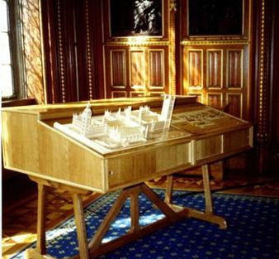
Westminsterin palatsin puinen pienoismalli

Palatsin korkeuserojen yksityiskohdat toistuvat samanlaisina ja paras ratkaisu oli leikata ne esiin laserilla - innovatiivinen idea noin kahdentoista vuoden takaa. Pistekirjoituksen sijoittaminen puulle osoittautui toiseksi selvitettäväksi ongelmaksi: tämä tehtiin poraamalla pieniä reikiä paperilla olevan pistekirjoituksen pisteiden läpi, ja sijoittamalla reikiin pieniä messinkisiä nuppineuloja Monen vuoden koskettamisen jälkeen pienoismalliin tehtiin korjauksia ja korkeuserot tuotiin uudelleen esiin laserin avulla. Pienoismalli myös lakattiin uudelleen ja nimien etiketit uusittiin.

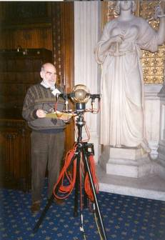
Pienoismallin ohessa on vuorovaikutteinen ääniopastus, joka nauhoitettiin palatsissa lauantai-päivänä, jolloin palatsi oli tyhjä ja hiljainen; jokainen tila kuulosti erilaiselta ja äänittämällä opastus paikan päällä mukaan saatiin oikeanlainen akustiikka. Nauhoitustapa selitettiin vielä erikseen ääniopastuksessa.

Uuden tietokoneavusteisia suunnitteluohjelmia hyödyntävän teknologian ja sarjatuotannon pitäisi auttaa tuomaan pienoismallien hinnat alas. Tämän seurauksena useammalla tulee olemaan taloudelliset mahdollisuudet tilata pienoismalli
Ääniopastuksen nauhoittamista Westminsterin palatsissa
tai -malleja. Tärkein osa jokaista projektia on kuitenkin se, että pienoismalli koetaan hyödylliseksi lopullisten käyttäjien käsissä!
Niin, ja älä unohda tiedottaa pienoismallistasi, kun se on valmis!

Kuvattavan kohteen viivat ja kuviot tuntuvat kuohupaperilla kohoumina. Kuohupaperikuva on kaksiulotteinen ja se tukee sekä koskettaen että katsellen havainnoimista. Kuohupaperille voidaan painaa kuvia esimerkiksi rakennuksista, ulkotiloista, esineistä, piirroksista tai maalauksista. Kannattaa huomioida, että selkeältä näyttävä kuohupaperikuva ei automaattisesti tarkoita selkeältä tuntuvaa kuohupaperikuvaa.
Tilanne kuitenkin kehittyy asteittain – uudet yleisöt eivät ilmesty kerralla vaan kasvavat vähitellen.
On tärkeää, että tilaaja huolehtii pienoismallin tai kohokartan ylläpitämisestä eikä jätä niitä ”oman onnensa nojaan”.
Tasoerot tukevat havainnointia.
Suomessa ei ole tällä hetkellä standardisymboleja kosketeltaviin pienoismalleihin. Pienoismallien valmistajat suunnittelevatkin usein itse käyttämänsä symbolit.
Käyttäjien kommentteja voidaan esimerkiksi nauhoittaa, ja pienoismallin tai kohokartan yhteyteen voidaan esimerkiksi liittää puhelinnumero, johon käyttäjä voi soittaa ja kuunnella informaatiota.

